認識不等式的符號【學習單】
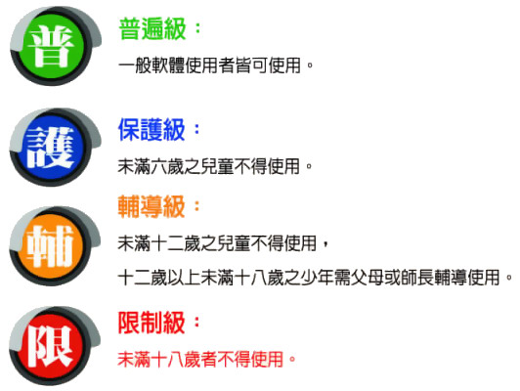
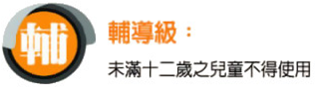
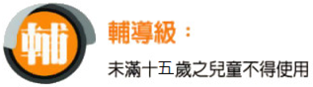
2015年12月16日，台灣修正了「電影片分級處理辦法」，將原本的四級改成的五級，如以下：
12
15

 普遍級（簡稱「普」級）
 保護級（簡稱「護」級）
● 輔導十二級（簡稱「輔十二」級）
12
❍ 輔導十五級（簡稱「輔十五」級）
■ 限制級（簡稱「限」級）
15


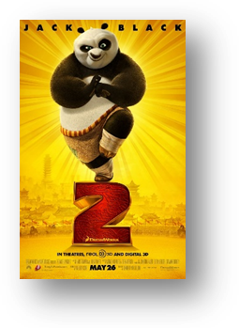
「小王子」與「功夫熊貓2」都是普遍級，也就是不分年齡，都可以欣賞，
例如：爸爸與媽媽帶著幼稚園的小孩，
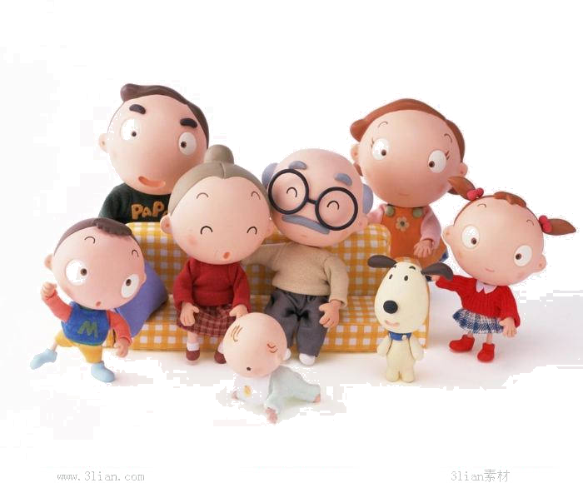
全家可以一同去觀看。


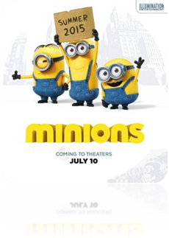
「小小兵」與「絕地救援」都是保護級，未滿6歲不得觀賞，也就是0-5歲的小孩不可單獨觀賞。例如：小花年滿8歲，所以他可以看小小兵。小草年滿5歲，所以他不可以單獨觀看保護級電影。
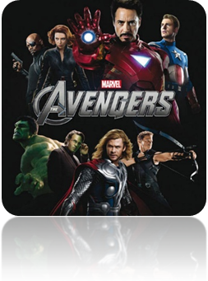
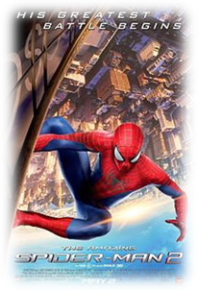

「蜘蛛人2」與「復仇者聯盟」都是
輔導12級，未滿12歲不得觀賞，也就是
0-11歲的孩子不可單獨觀賞。例如：阿凱
年滿14歲，所以他可以看蜘蛛人2。小禎年滿11歲，所以她不可以單獨觀看保護級電影。
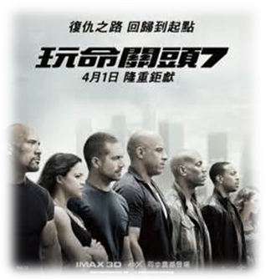

「獵巫行動」與「玩命關頭7」都是輔導15級，未滿15歲不得觀賞，也就是0-14歲的學生不可單獨觀賞。例如：阿傑年滿17歲，所以他可以看獵巫行動。小雯年滿14歲，所以她不可以單獨觀看保護級電影。
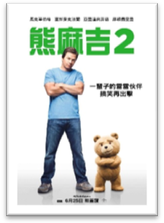
「熊麻吉2」是限制級，未滿18歲不得觀賞，也就是0-17歲的孩子不可觀賞，滿18歲以上的大人可以觀賞。例如：阿偉年滿17歲，所，但因為未滿18歲，所以他不可以觀看熊麻吉2。

其實，生活當中可以使用某些符號表示大小或是間距的關係，例如：溫度或是年齡等，以下我們就來看看哪些是不等式符號。
在國小的時候，曾經學過「大於」、「等於」與「小於」的符號，這是我們生活當中，最常使用，也最常見到的三種符號，主要在比較兩邊大小或數量多寡。
﹥ ＝ ﹤

如果我們要表示5大於3，就寫成 5 ﹥3
8小於10，就寫成 8 ﹤10
25等於25，就寫成 25 ＝ 25
現在，我要來認識另外三種符號≧、≦與≠。生活中常須比較某些事物的大小關係，所以經常會使用到不等式，然而在日常用語中，並不一定會直接以「大於」、「小於」、「大於或等於」來描述，有時會以它們的同義詞來表達。

大於
等於
小於

 | 不等號 | 常用說法(讀法) | 補充說法(同義詞)
1 | ＞ | 大於 | 超過
2 | ＜ | 小於 | 未滿、未達、少於
3 | 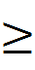 | 大於或等於 | 不小於、不少於、以上(含)
4 |  | 小於或等於 | 不大於、不多於、不超過、以下(含)
5 | ≠ | 不等於 | 不相等、相異


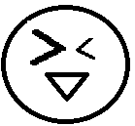

＞這個符號叫大於。
＜ 這個符號叫小於。
左眼大，右眼小，加上嘴巴剛剛好；
左眼大，右眼小，加上兩條就變老。
 重點小提醒：
 ＞、＜、
、≤ 與≠都稱為不等號。
 含有不等號的式子，稱為不等式。

例1：圈圈看，判斷不等號。
1.
< 小於
不超過 少於 未滿
不高於 以上(含) 不相等

2.
大於或等於
不超過 少於 未滿
不高於 以上(含) 不相等

3.
小於或等於
不超過 少於 未滿
不高於 以上(含) 不相等

例2：選選看，判斷不等號。
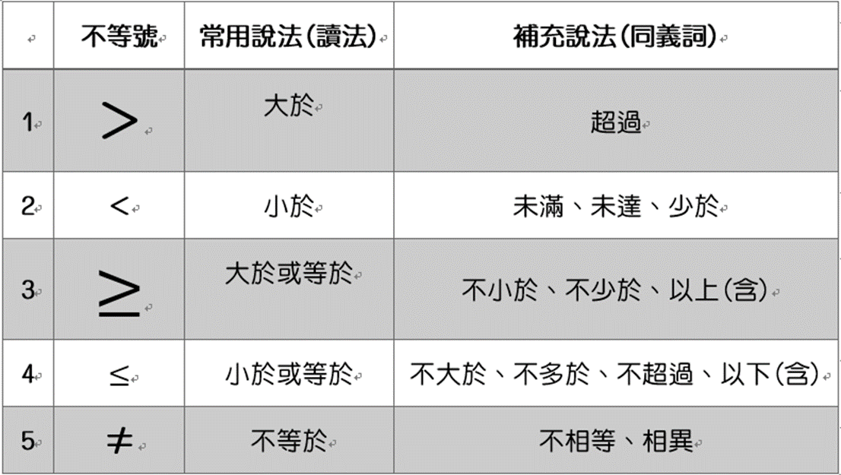

( )1.請問「大於」用不等式符號來表示是下列何者?
＞ ＜  ≤
( )2.請問「大於等於」用不等式符號來表示是下列何者?
＞ ＜  ≤
( )3.請問「小於等於」用不等式符號來表示是下列何者?
＞ ＜  ≤
( )4.請問「超過」用不等式符號來表示是下列何者?
＞ ＜  ≤
( )5.請問「不相等」用不等式符號來表示是下列何者?
＝ ≠  ≤

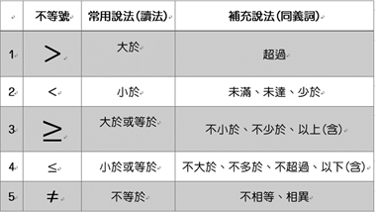

( )6.請問下列何者與「＞」符號意思相同?
不滿 (B)大於 至少 以上
( )7.請問下列何者與「＜」符號意思相同?
不等於 不超過 以上 小於
( )8.請問下列何者與「」符號意思相同?
小於或等於 大於或等於 小於 大於
( )9.請問下列何者與「」符號意思相同?
小於或等於 大於或等於 小於 大於
( )10.請問「<」的意思，與下列何者不一樣?
不足 不滿 不到 超過

